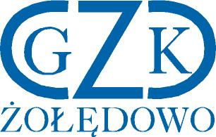

Gminny Zakład Komunalny
Żołędowo, ul. Jastrzębia 62, 86-031 Osielsko
Żołędowo, dnia 25.05.2022 r.

Informacja z otwarcia ofert

Budowa dwóch stalowych zbiorników retencyjnych wody uzdatnionej na terenie stacji uzdatniania wody w miejscowości Żołędowo, gmina Osielsko.
GZK.271.11.2022

Lp. | Wykonawca | Cena brutto
1. | HYDRO-MARKO Sp. z o.o. Sp. K  ul. Wojska Polskiego 139, 63-200 Jarocin  Maria Pluta  NIP: 6172203910 | 2.070.090,00 zł
2. | Kan – Invest Mariusz Gocel  ul. Kawalerów Maltańskich 13/2,  62-020 Rabowice  NIP: 8882865225 | 2.589.150,00 zł
3. | KOTŁOINVEST Sp. z o.o.  Ul. Przemysłowa 4, 86-100 Świecie  NIP: 5591830433 | 3.062.700,00 zł

